腾讯企业邮箱-域名解析设置方法

使用腾讯企业邮箱，需要做如下三项域名解析工作，就可以正常使用：

操作之前，最好能把所有解析记录导出一份或截图一下，以备有问题的时候可以查看问题

**第一项：域名MX记录**

邮件服务器名：mxbiz1.qq.com.   优先级：5

邮件服务器名：mxbiz2.qq.com.   优先级：10

提示：为了保证收信稳定，请您在设置的同时，删除其他MX记录。

**第二项：域名TXT记录**

TXT记录值为：**v=spf1 include:spf.mail.qq.com ~all**

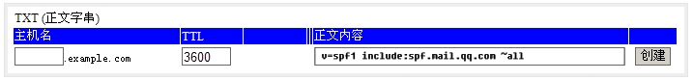

（说明：增加该记录的目的是提高邮件发信成功率，增加该记录的同时，请删除掉到其它邮箱的TXT记录）

**第三项：CNAME别名记录**

别名：mail 主机名：exmail.qq.com

如图所示（新网设置页面）：

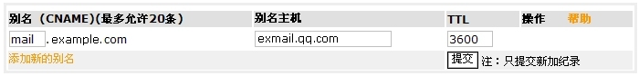

**第四项：其它CNAME别名记录(可选)**

别名：pop 主机名：pop.exmail.qq.com

别名：imap 主机名：imap.exmail.qq.com

别名：smtp 主机名：smtp.exmail.qq.com